Nötige Grundeinstellungen am Ipad

Sprachlabor 3.0 - Training the Pronunciation
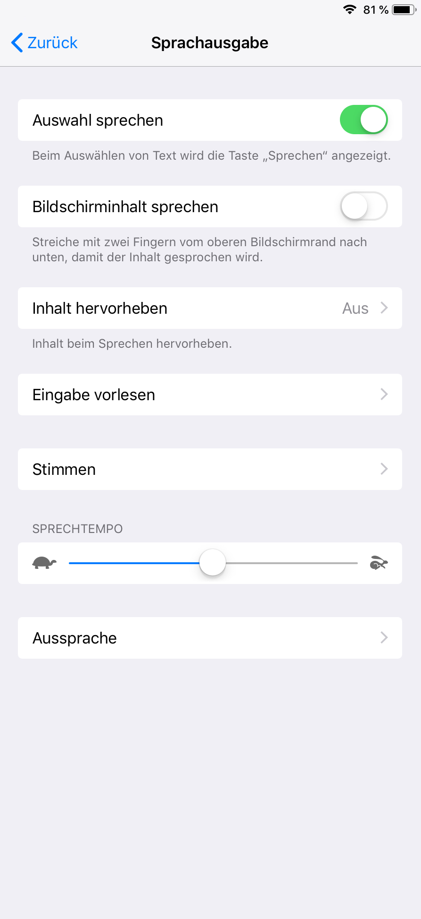

Unter Allgemein -> Bedienungshilfen -> Sprachausgabe diese Einstellungen vornehmen.

Den Text markieren und dann auf „Sprechen“ klicken.

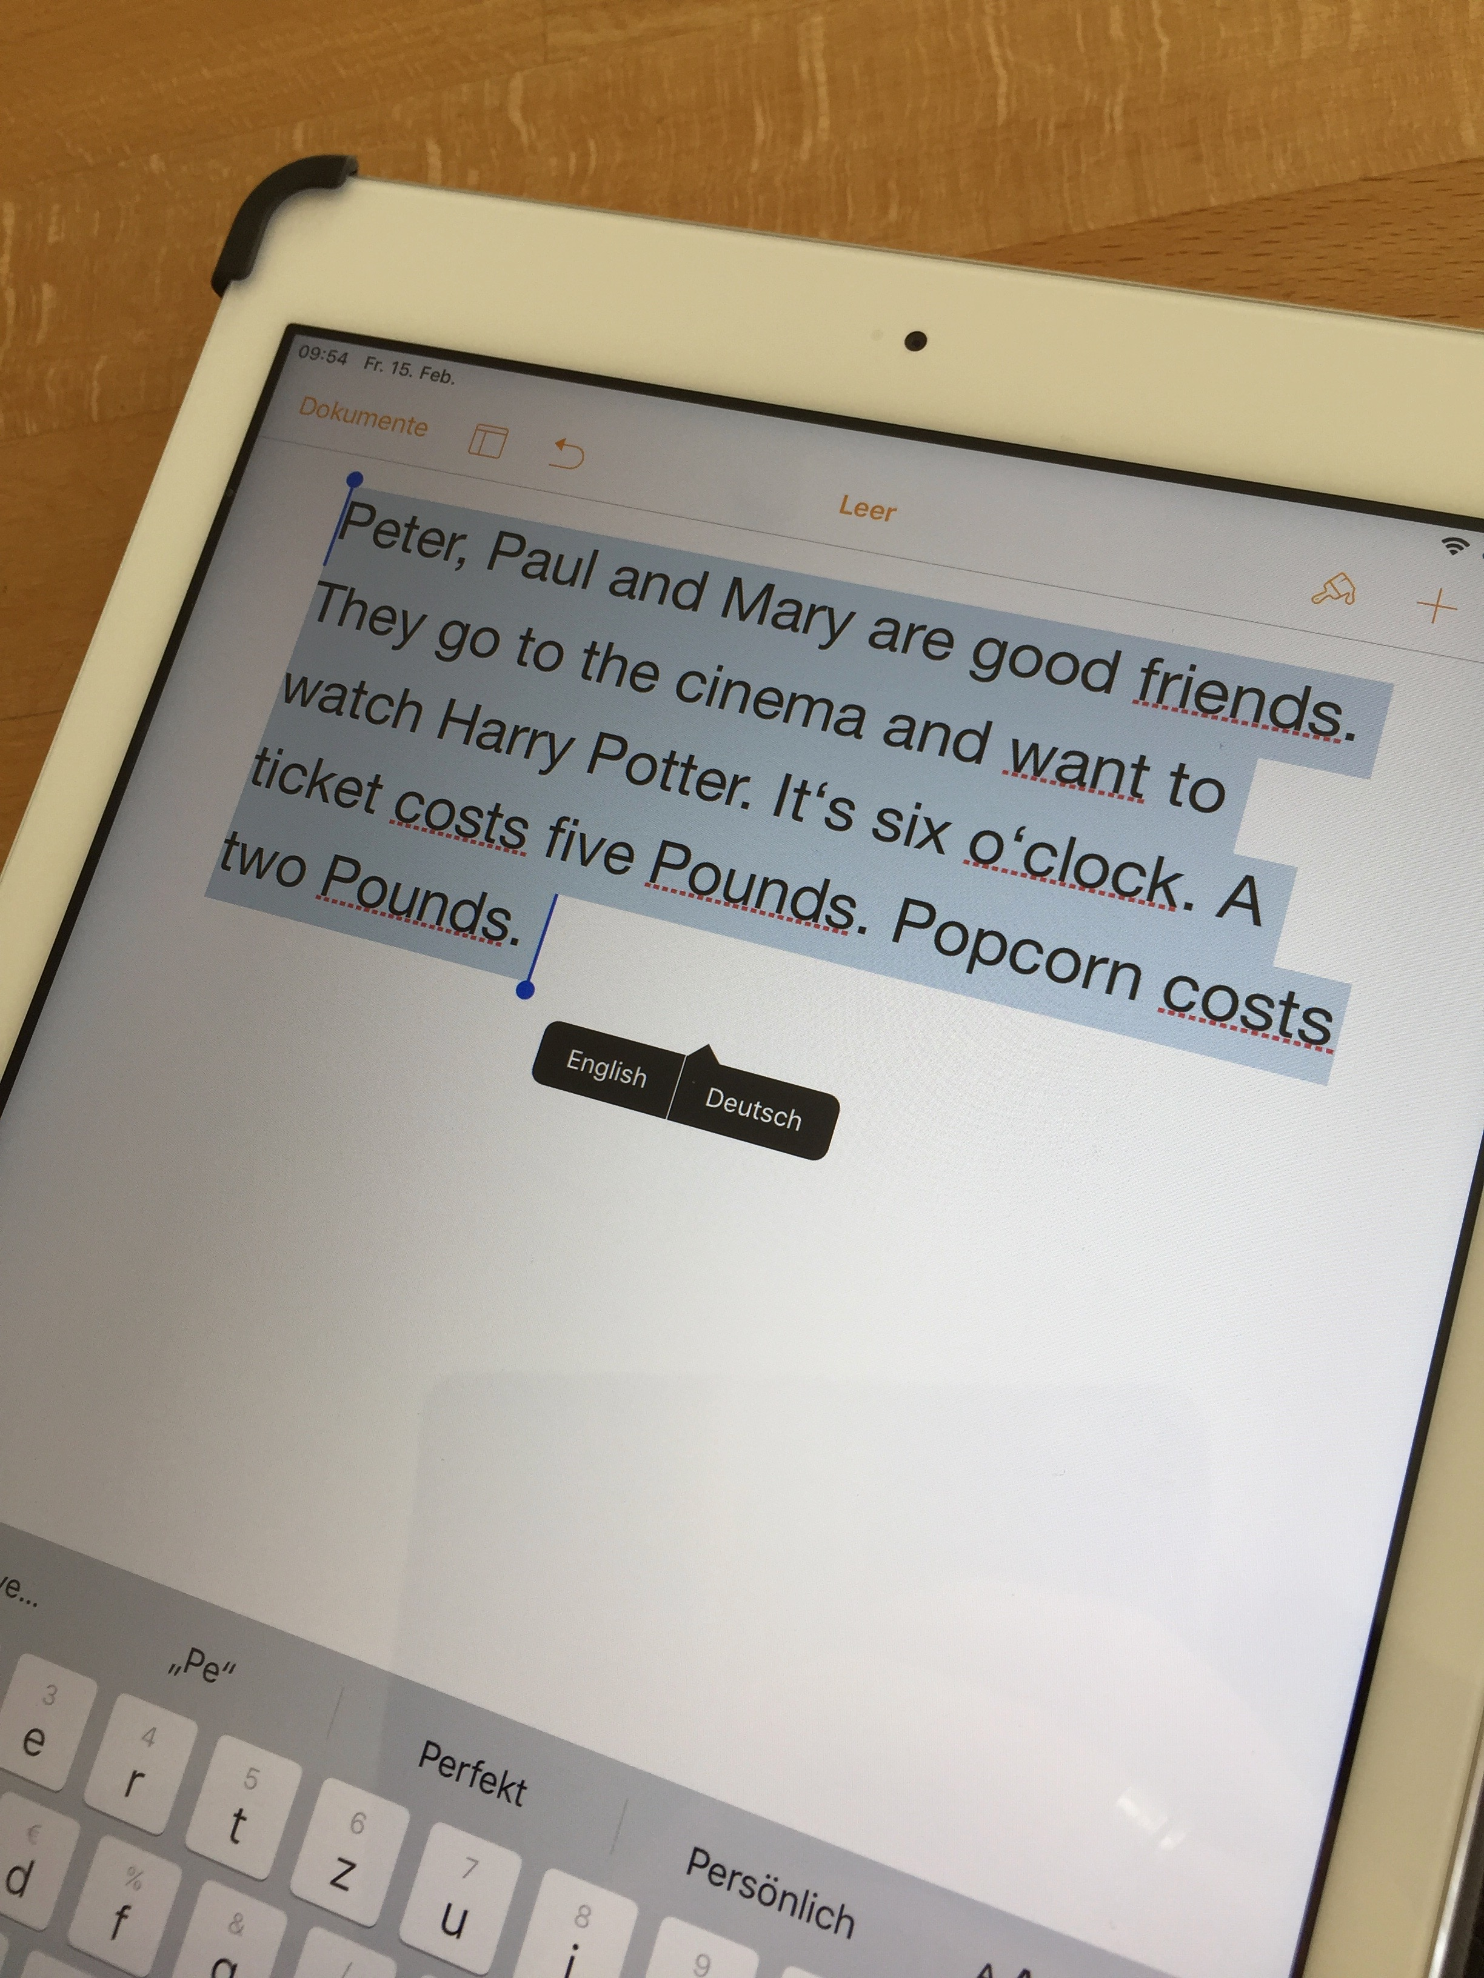
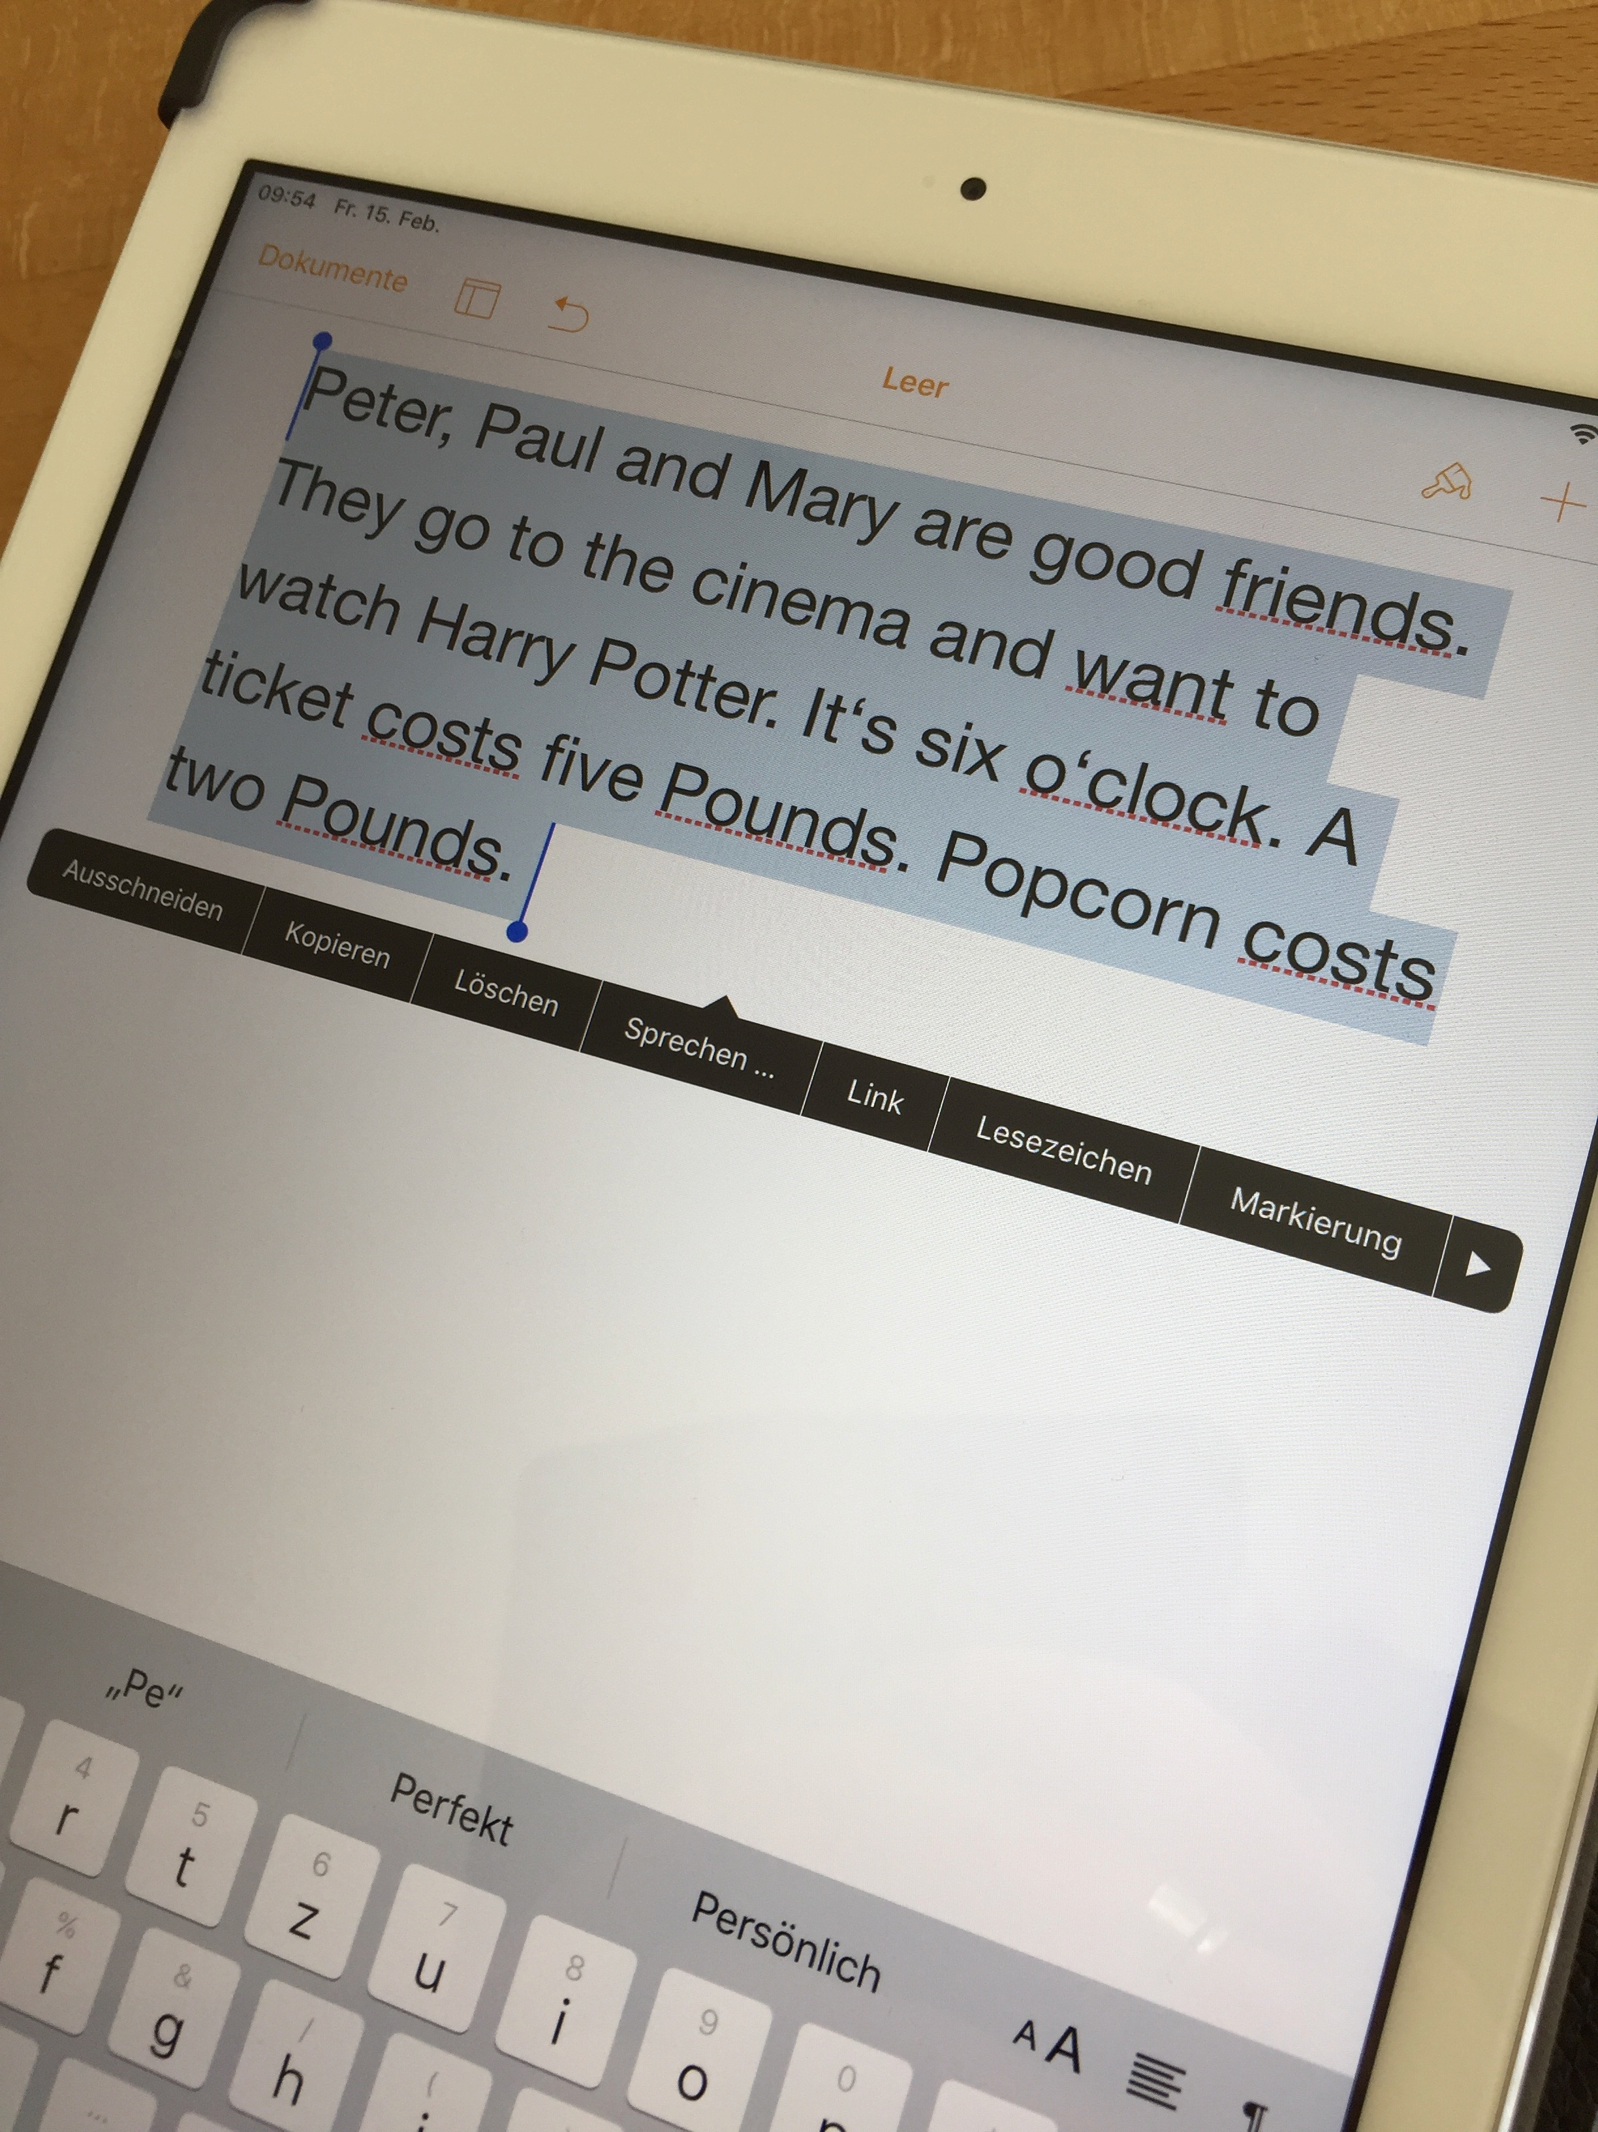

Als Sprache „Englisch“ auswählen.

Zweimal auf „Enter“ drücken und dann per Diktierfunktion den Text nachsprechen.

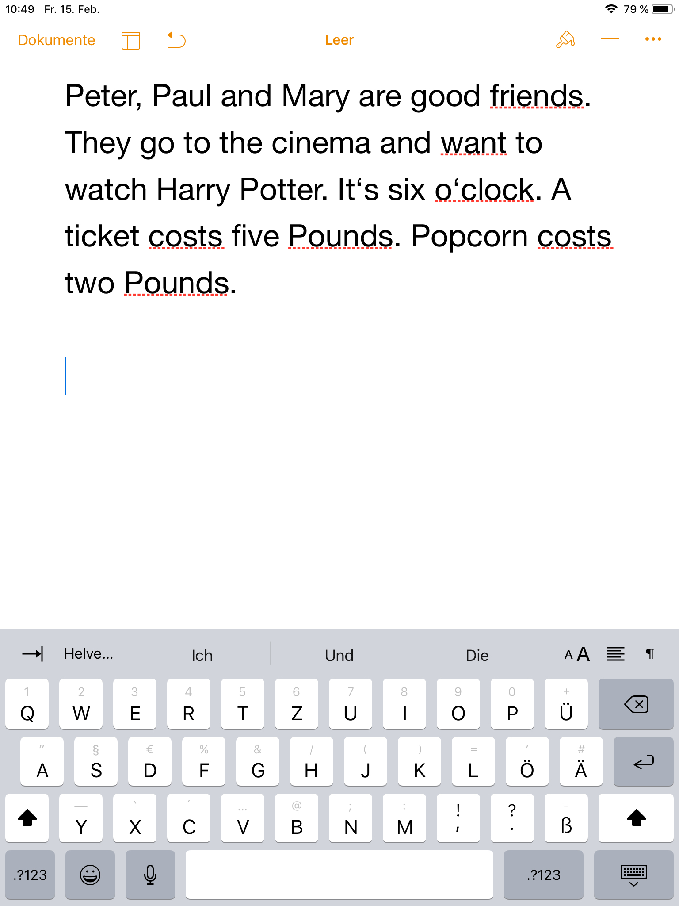
Dieses Material wurde erstellt von Zolltan Farkas und steht unter der Lizenz CC BY-NC-SA 3.0

